**OBAVIJEST ZA POTROŠAČE**

**Opoziv proizvoda**

**Soljena kuhana pačja jaja (24x6 komada)**

Državni inspektorat Republike Hrvatske obavještava potrošače da subjekt u poslovanju s hranom Fil-Avso Air Tech d.o.o., Čakovec iz preventivnih razloga opoziva proizvod XU RI, Soljena kuhana pačja jaja (24x6 komada), upotrijebiti do 13.03.2026., zbog ostatka antibiotika enrofloksacina.

Proizvod nije u skladu s Uredbom 178/2002 o utvrđivanju općih načela i uvjeta zakona o hrani, osnivanju Europske agencije za sigurnost hrane te utvrđivanju postupaka u područjima sigurnosti hrane.

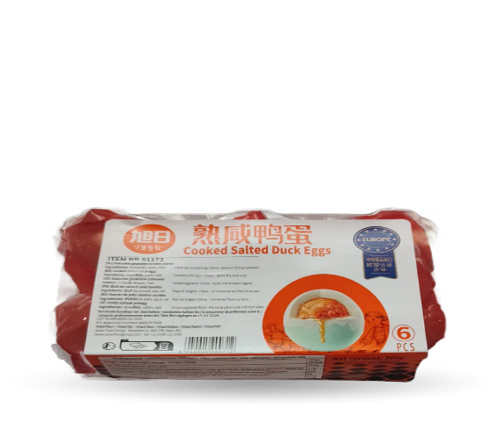

Detalji o opozivu dostupni su na web stranicama subjekta [https://kabayanstore.eu/hr](https://kabayanstore.eu/hr%20)

**Podaci o proizvodu:**

**Proizvođač:** KaiPing City China Trade Import & Export CO., LTD, Kina

**Dobavljač:** Asian Food Group B.V., Haps, Nizozemska

**Maloprodaja:** Fil-Avso Air Tech d.o.o., Čakovec

**Obavijest se odnosi isključivo na proizvod sa gore navedenim podacima**